Tillsynsbegäran – information om höga naturvärden i avverkningsanmälan A 11534-2025 i Arvidsjaurs kommun
Detta dokument behandlar höga naturvärden i avverkningsanmälan A 11534-2025 i Arvidsjaurs kommun. Denna avverkningsanmälan inkom 2025-03-10 00:00:00 och omfattar 14,2 ha.
Vi begär härmed att Skogsstyrelsen fattar beslut enligt miljöbalken som säkerställer att skogens höga naturvärden bevaras samt säkerställer att EU-lagstiftning efterlevs och att artskyddsbrott förhindras. Vi önskar även ta del av de ställningstaganden och beslut som myndigheterna meddelar till följd av aktuell avverkningsanmälan och föreningens inlaga (se 34 § förvaltningslagen).
Nedan beskrivs fynd av naturvårdsarter som gjorts i det avverkningsanmälda området.

Naturvårdsarter
I avverkningsanmälan har följande 6 naturvårdsarter hittats: blå taggsvamp (NT), orange taggsvamp (NT), skrovlig taggsvamp (NT), talltaggsvamp (NT), dropptaggsvamp (S) och skarp dropptaggsvamp (S). Av dessa är 4 rödlistade. För rödlistade arter har rödlistekategorin angivits inom parentes. Arter som är signalarter enligt Skogsstyrelsen har markerats med (S).
De påträffade naturvårdsarterna är ett tydligt kvitto på att detta rör sig om en skog med höga naturvärden. I Figur 1 visas en karta över det avverkningsanmälda området, där samtliga fyndplatser för naturvårdsarter som finns registrerade på Artportalen har markerats.
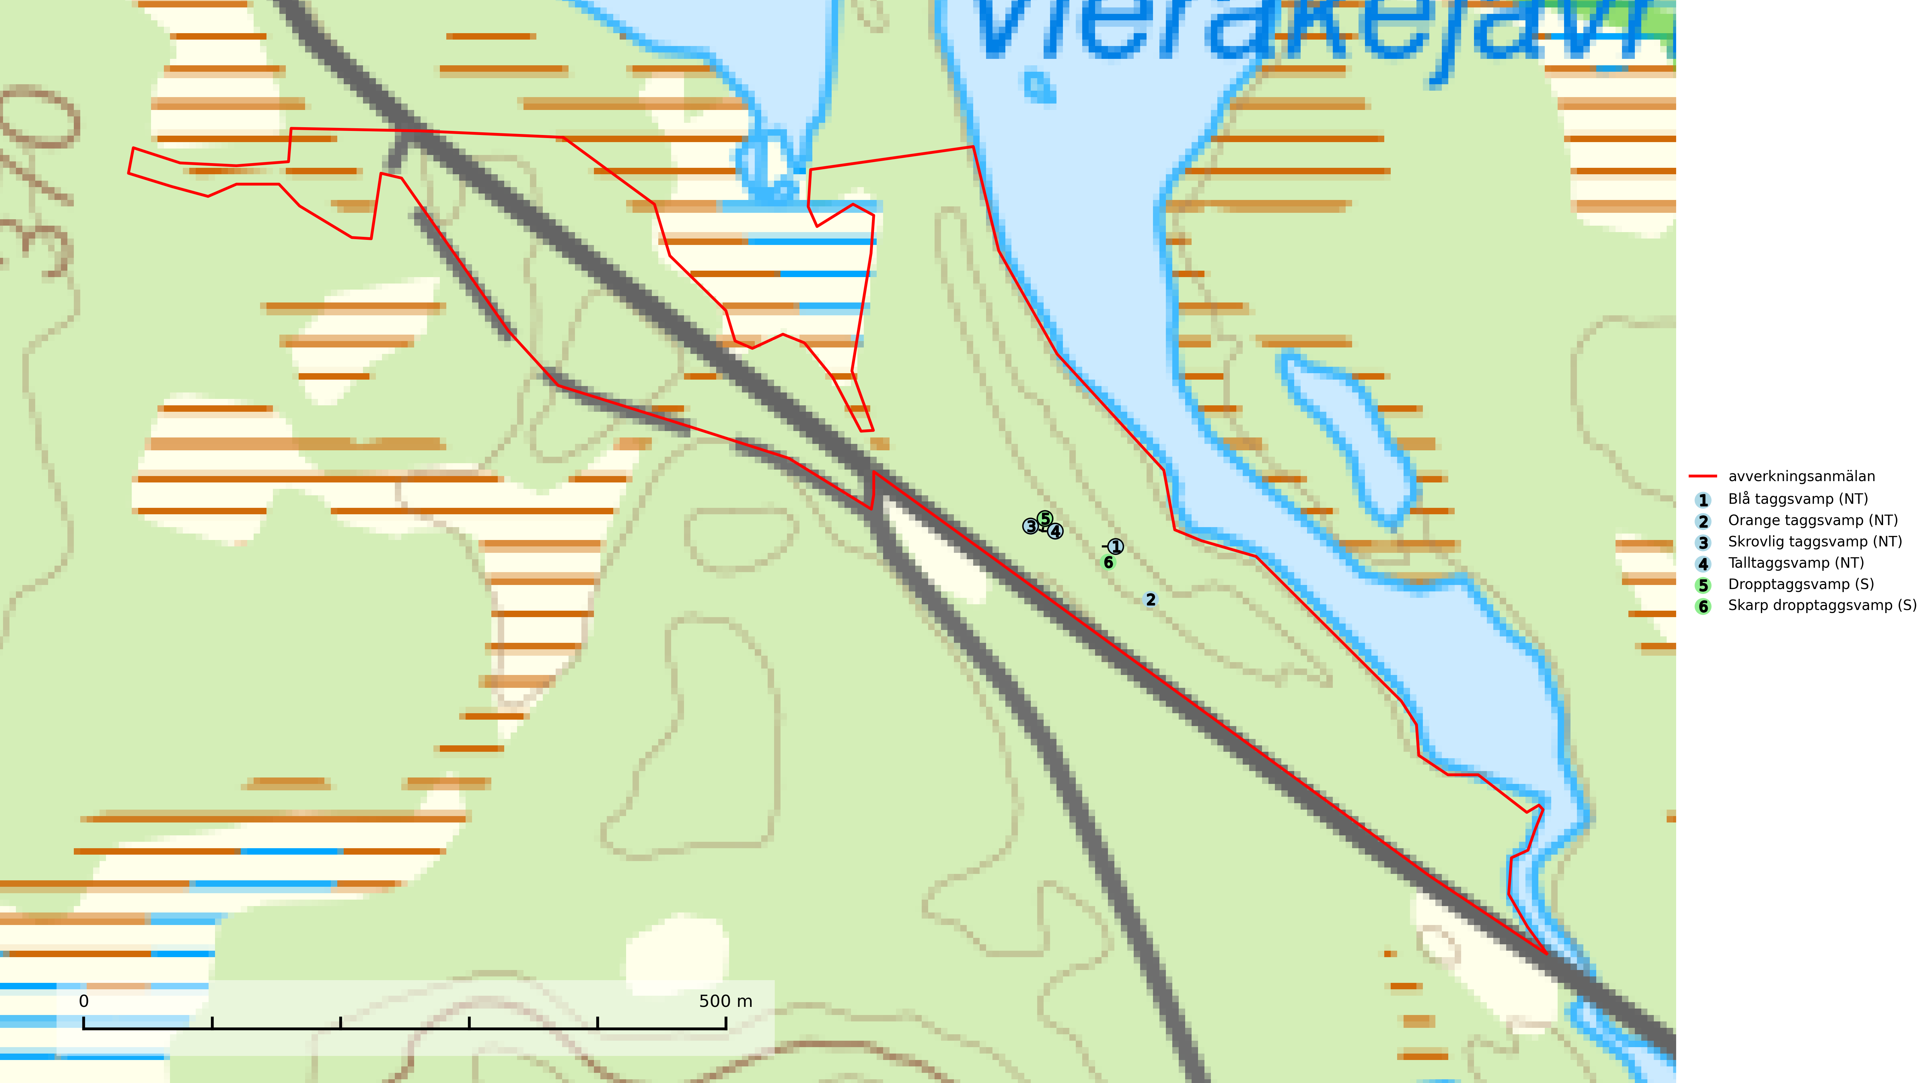
Figur 1. Fyndplatser för naturvårdsarter i det avverkningsanmälda området (röd linje). Markörer utan svart kant är placerade på fyndplatsen. Markörer med svart kant är placerade vid sidan av fyndplatsen och har ett svart streck som visar fyndplatsens exakta position. Kartans mittpunktskoordinat är N 7277049, E 702305 i SWEREF 99 TM.
Blå taggsvamp (NT) är en karaktärsart i såväl örtrika kalkbarrskogar som i torra sandtallskogar där det föreligger gammal skog med långvarig trädkontinuitet. Är sällsynt och mycket kravfull i södra och mellersta Sverige. Den hotas främst av skogsavverkning och tycks försvinna efter slutavverkning, markberedning och plantering. I kalkgranskogar verkar arten vara mycket känslig. Granskogar med arten bör formellt skydddas. Blå taggsvamp (NT) är typisk art för 9010 Taiga (SLU Artdatabanken, 2024; Nitare & Skogsstyrelsen, 2019).
Dropptaggsvamp (NT) bildar mykorrhiza med tall, främst i barrskog med trädkontinuitet, i magra, torra och ljusöppna lavtallskogar och i barrblandskogar med friskmossor och lingon i fältskiktet. Den totala populationen i landet har minskat och bedöms fortsätta minska till följd av slutavverkningar av tallskog. Det är högst oklart om arten långsiktigt kan etablera och reproducera sig i skogsbestånd som brukas med trakthyggesmetoder, markberedning, gödsling eller föryngring med förädlat plantmaterial. Uppfyller kriterierna för att bli rödlistad på grund av ny kunskap som visar att en större andel av populationen än tidigare bedömt är knuten till kontinuitetsbarrskog. Minskningstakten för den svenska populationen bedöms vara nära gränsvärdet för Sårbar (VU). Dropptaggsvamp är typisk art för 9010 Taiga (SLU Artdatabanken, 2026).
Orange taggsvamp (NT) bildar mykorrhiza med både gran och tall och den förekommer främst i äldre barrskogar med kontinuitetsskogskaraktär. Mest frekvent är den i äldre mossrik granskog, men då bara i skogar inom granens naturliga utbredningsområde och i bestånd med långvarig grankontinuitet. Den totala populationen i landet bedöms ha minskat kraftigt och fortsatt kommer att minska då arten är knuten till en produktiv skogsmiljö som successivt avverkas. Arten hotas främst av skogsavverkning och tycks försvinna efter slutavverkning, markberedning och plantering och det är inte känt att arten har återkommit i anlagd skog på tidigare kalmark. Orange taggsvamp är typisk art för 9010 Taiga (SLU Artdatabanken, 2024).
Skarp dropptaggsvamp (NT) bildar mykorrhiza med både gran och tall, främst i barrskogar med trädkontinuitet. Arten uppträder dels i näringsrik kalkbarrskog och dels i sur lavtallskog. Kalkbarrskogarna är ofta grandominerade, olikåldriga och skiktade på frisk mark med ett örtrikt vegetationsskikt. Lavtallskogarna är i regel magra, torra, ljusöppna och ofta brandpräglade. Den totala populationen i landet har minskat och bedöms fortsätta minska till följd av avverkning av äldre barrskogar. Arten har begränsad förmåga att återetablera sig efter slutavverkning eller andra storskaliga skogsbruksåtgärder. Det saknas indikationer på att arten långsiktigt kan etablera eller reproducera sig i skogsbestånd som brukas med metoder som trakthyggesbruk, markberedning, gödsling eller föryngring med förädlat plantmaterial. Minskningstakten för den svenska populationen bedöms vara nära gränsvärdet för Sårbar (VU) (SLU Artdatabanken, 2026).
Skrovlig taggsvamp (VU) bildar mykorrhiza med tall i äldre tallskog, framför allt på tallhed. Den växer huvudsakligen i äldre barrskog som hotas av slutavverkning. Genom att äldre barrskogar och naturskogar blir allt sällsyntare, missgynnas arten av skogsbruk. Arten ingår i ett åtgärdsprogram för hotade arter (ÅGP) och en långsiktig tillgång till svampens värdträd behöver säkras genom att växtplatserna undantas från avverkning. Skrovlig taggsvamp är globalt rödlistad som nära hotad (NT) vilket innebär att Sverige har ett internationellt ansvar för arten (IUCN, 2025; SLU Artdatabanken, 2026; Nitare, 2006).
Talltaggsvamp (NT) förekommer främst i tallnaturskogar eller tallskogar av kontinuitetsskogskaraktär där den bildar mykorrhiza med tall. Särskilt frekvent är den i sandtallskogar med inslag av gamla träd, t.ex. på grusåsar, stränder och sandhedar. Arten hotas främst av skogsavverkning och tycks försvinna efter slutavverkning, markberedning och plantering. Talltaggsvamp är globalt rödlistad som nära hotad (NT) vilket innebär att Sverige har ett internationellt ansvar för arten (IUCN, 2025; SLU Artdatabanken, 2024).

